**BỘ CÔNG NGHIỆP**

**TRƯỜNG ĐẠI HỌC CÔNG NGHIỆP TP. HCM**

**KHOA CÔNG NGHỆ THÔNG TIN**



**BÁO CÁO BÀI TẬP LỚN MÔN**

**HỆ THỐNG VÀ CÔNG NGHỆ WEB**

**Website giới thiệu, bán điện thoại trực tuyến**

Nhóm 4:

Thành viên nhóm:

1. Nguyễn Quang Khánh - 19442081
2. Trần Hạ Dũ – 19443721
3. Phạm Thành Đạt - 19446101

Lớp: DHKTPM15A

*Thành phố Hồ Chí Minh tháng 05, 2021*

Mục lục

Chương I: Giới thiệu3

1. Giới thiệu nhu cầu cần thiết của một website:3
2. Mục tiêu của bài tập lớn:3
3. Mô tả phân công công việc trong nhóm:3

Chương II: Phân tích các yêu cầu của website4

1. Mô tả các chức năng của website4
   1. Trang chủ4
   2. Tin tức4
   3. Giới thiệu4
   4. Bảo hành4
   5. Liên hệ4
   6. Chi tiết sản phẩm4
   7. Người dùng5
   8. Giỏ hàng5
2. Yêu cầu phi chức năng5
3. Sitemap: Cấu trúc phân cấp và liên kết giữa các trang của websitehàng5

Chương III. Hiện thực6

1. Trang chủ6
2. Trang giới thiệu6
3. Sản phẩm7
4. Chi tiết sản phẩm9

Chương IV. Kết luận – Hướng phát triển11

Tài Liệu tham khảo13

# **Chương I. Giới thiệu**

1. **Giới thiệu nhu cầu cần thiết của một website**

Ngày nay xu hướng người tiêu dùng sử dụng điện thoại di động ngày càng tăng nhanh. Nhiều doanh nghiệp đã nhận ra được tầm quan trọng của website giới thiệu, bán điện thoại trực tuyến khi nhu cầu tìm hiểu thông tin về các loại điện thoại thông qua website gia tăng đáng kể

Ngày nay, điện thoại di động, smartphone ngày càng nhiều, và giá thành rẻ khiến cho số lượng người sử dụng smartphone và điện thoại di động ngày càng nhiều. Thêm vào đó sử dụng điện thoại di động để lướt web rất tiện với những người phải di chuyển thường xuyên. Chính vì vậy, việc thiết kế một website giới thiệu, bán điện thoại trực tuyến giúp cho người dùng có thể tham khảo được các sản phẩm, giá cả và so sánh giữa các sản phẩm với nhau từ đó đưa ra quyết định mua sắm các dòng điện thoại

1. **Mục tiêu của bài tập lớn**

Với website giới thiệu, bán điện thoại trực tuyến phạm vi khách hàng sẽ được mở rộng hơn bao giờ hết. Nếu chỉ mở một cửa hàng điện thoại di động thì khách hàng sẽ bị giới hạn trong một phạm vi nhất định, nhưng với sự phát triển của internet thì website giới thiệu, bán điện thoại trực tuyến sẽ được lan truyền hơn bao giờ hết. Vì thế, nhóm chúng em quyết định chọn thiết kế website giới thiệu, bán điện thoại trực tuyến. Vừa có thể áp dụng và nâng cao kiến thức được học từ giảng viên, vừa có thể luyện tập và nâng cao khả năng thiết kế website dựa trên nền tảng môn học. Qua đó có thể giúp mọi người am hiểu hơn về giá thành, chất lượng cũng như có thể lựa chọn cho mình những sản phẩm phù hợp giữa hàng loạt sản phẩm công nghệ trên thị trường

1. Mô tả phân công công việc trong nhóm.

**BẢNG PHÂN CÔNG CÔNG VIỆC**

|  |  |  |  |
| --- | --- | --- | --- |
| **STT** | **Công việc** | **Người thực hiện** | **Thời gian thực hiện** |
| **1** | Lên ý tưởng cho website | Cả nhóm | Từ 4/4/ đến 7/4/2021 |
| **2** | Phác họa bố cục | Đạt | Từ 7/4 đến 9/4/2021 |
| **3** | Tìm thông tin, hình ảnh | Dũ | Từ 10/4 đến 13/4/2021 |
| **4** | Viết website | Cả nhóm | Từ 14/4 đến 23/5/2021 |
| **5** | Chạy thử website | Cả nhóm | Từ 24/5 đến 25/5/2021 |
| **6** | Viết báo cáo | Khánh | Từ 25/5 đến 27/5/2021 |
| **7** | Báo cáo với giảng viên | Cả nhóm | Vào ngày 3/6/2021 |

**Chương II. Phân tích các yêu cầu của website**

1. **Mô tả các chức năng của website**
   1. **Trang chủ**

* Giao diện đơn giản, đẹp mắt, thân thiện với người dùng
* Menu sắp xếp khoa học, bố cục rõ ràng
* Hiển thị dễ dàng trên tất cả các trình duyệt phổ biến hiện nay
  1. **Tin tức**
* Hiển thị bài viết rõ ràng, có tiêu đề và tên bài báo
* Các bài viết được sắp xếp khoa học
  1. **Giới thiệu**
* Giới thiệu tổng quan doanh nghiệp, quá trình hình thành và phát triển
  1. **Bảo hành**
* Các trung tâm bảo hành được ghi rõ địa chỉ, số điện thoại và thời gian làm việc
  1. **Liên hệ**
* Bao gồm các thông tin như địa chỉ, số điện thoại, hotline, email, mã số thuế, số tài khoản ngân hàng và tên ngân hàng của công ty
* Có 1 form để tiếp nhận thông tin liên hệ của khách hàng, các thông tin trên form bao gồm: họ và tên, điện thoại liên hệ, địa chỉ email, tiêu đề, nội dung liên hệ.
* Có 1 bảng Thông tin sinh viên nhóm 4 với các thông tin: họ tên, mã số sinh viên, giới tính và lớp
  1. **Chi tiết sản phẩm**
* Hiển thị cụ thể sản phẩm
* Thông tin sản phẩm gồm: hình ảnh sản phẩm, khuyến mãi, trong hộp bao gồm những gì, thời gian bảo hành, thời gian đổi trả, thông số kỹ thuật
* Các thông tin sản phẩm được lưu trữ trong file products.js trong thư mục data
  1. **Người dùng**
* Sau khi đăng nhập thành công, trang người dùng sẽ xuất hiện thông tin khách hàng
* Các thông tin khách hàng bao gồm: tài khoản, họ, tên, email, tổng tiền đã mua, số lượng sản phẩm đã mua
  1. **Giỏ hàng**
* Có 1 bảng thông tin giỏ hàng gồm: số thứ tự, sản phẩm, giá, số lượng, thành tiền, thời gian và nút xóa

1. **Yêu cầu phi chức năng**

* Hệ thống phải có giao diện thân thiện, dễ sử dụng : Giao diện website cần có sự bố trí màu sắc, bố cục gần gũi, phù hợp với các thiết bị điện thoại di động. Cần trình bày các chương trình khuyến mãi ở đầu website để thu hút sự chú ý của khách hàng
* Hỗ trợ khách hàng trực tuyến :Đây là chức năng mà website nào cũng phải có. Giúp khách hàng có thêm nhiều thông tin về sản phẩm, tư vấn các dịch vụ khuyến mãi, giải đáp các chính sách của công ty du lịch.
* Hệ quản trị đơn giản dễ sử dụng
* Để tạo sự thuận tiện, các website cần tối giản, dễ sử dụng, phân quyền rõ ràng, cập nhật thông tin, chỉnh sửa nội dung và hình ảnh.
* Có tính bảo mật
* Hạn chế lỗi treo , đơ
* Có tính đúng đắn
* Độ tin cậy cao

1. **Sitemap: Cấu trúc phân cấp và liên kết giữa các trang của website**

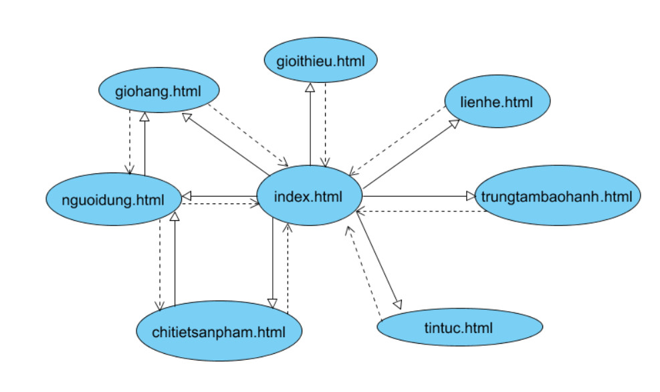Chú thích:

: đi tới

: trở về

# **Chương III. Hiện thực**

1. **Trang chủ**

Trang chủ giúp cung cấp thông tin tổng quan cho khách hàng về các sản phẩm nổi bật, sản phẩm mới, trả góp 0%, giá sóc online, giảm giá lớn và giá rẻ.

Có nút tìm kiếm giúp khách hàng dễ dàng tìm sản phẩm của muốn xem hơn.

Các sản phẩm “hot”, bán chạy được giới thiệu theo hiệu ứng chuyển động linh hoạt làm cho trang web trở nên sống động hơn

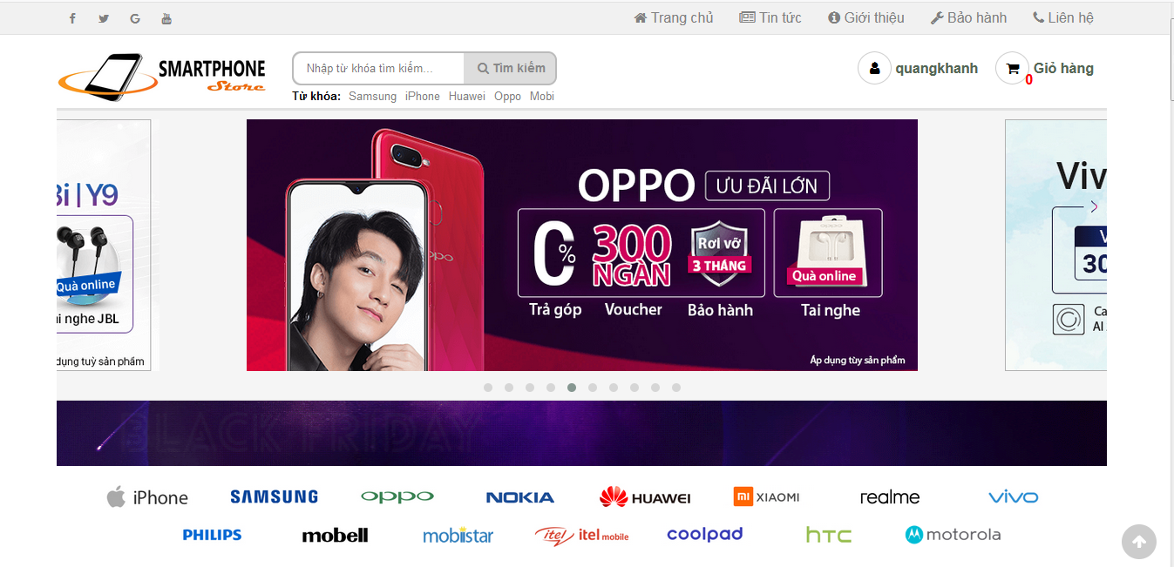

1. **Trang giới thiệu**

Để biết thêm thông tin về công ty, hiểu rõ hơn về quá trình hình thành và phát triển, chúng em tạo nên Trang giới thiệu để giải đáp thắc mắc của khách hàng về công ty. Đồng thời, Trang giới thiệu còn thể hiện tâm huyết, mục tiêu trong tương lai của công ty, nhằm tạo lòng tin và mối quan hệ với khách hàng

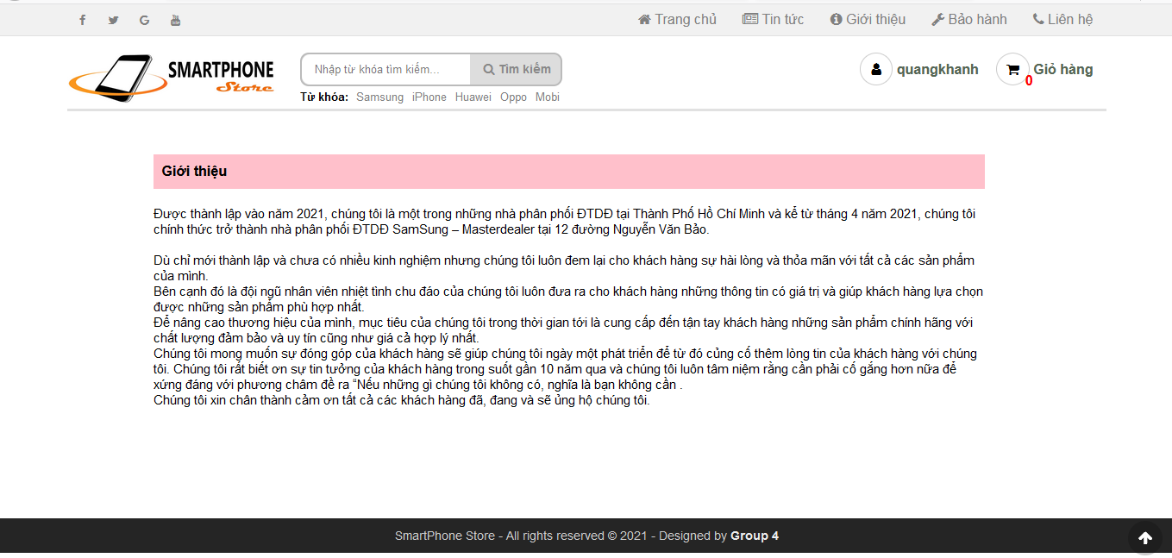

1. **Sản phẩm**

Ở Trang chủ, có nhiều loại sản phẩm khác nhau để khách hàng có nhiều sự lựa chọn

Sản phẩm nổi bật

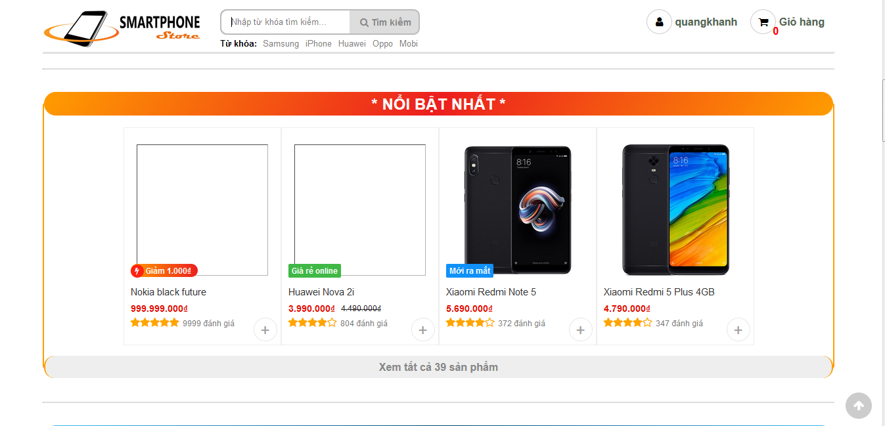

Sản phẩm mới

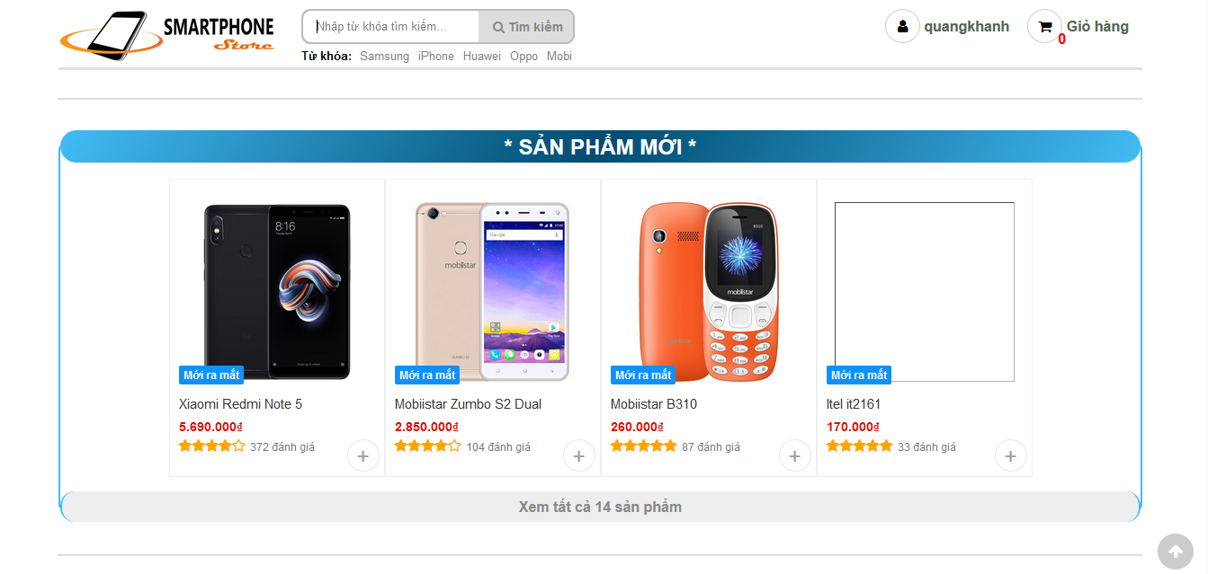

Sản phẩm trả góp 0%

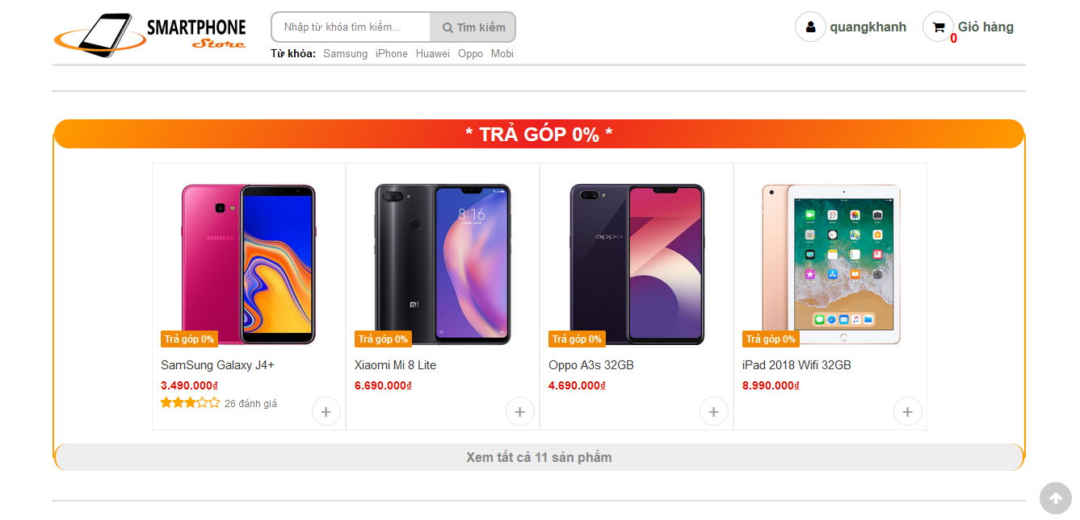

Sản phẩm giá sốc khi mua online

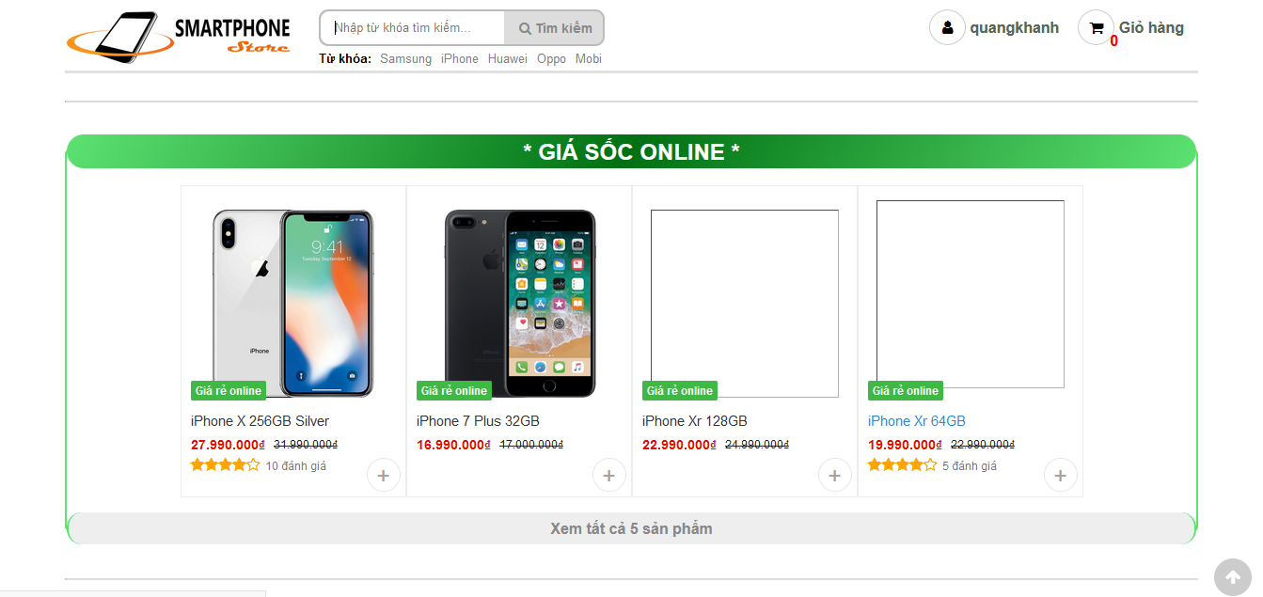

Sản phẩm giảm giá lớn

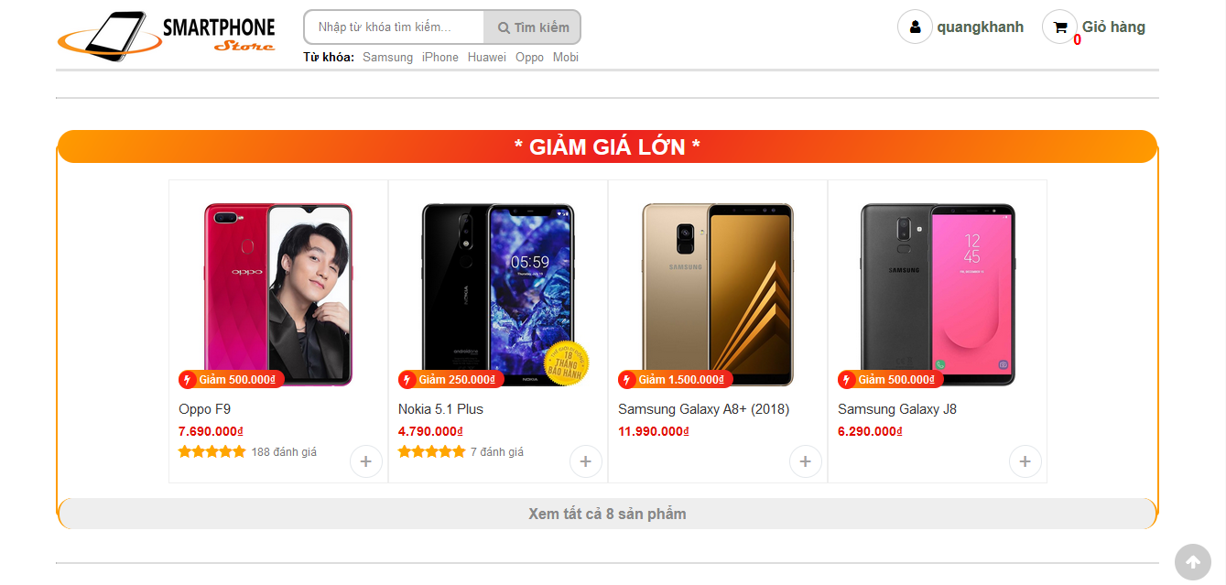

Sản phẩm giá rẻ

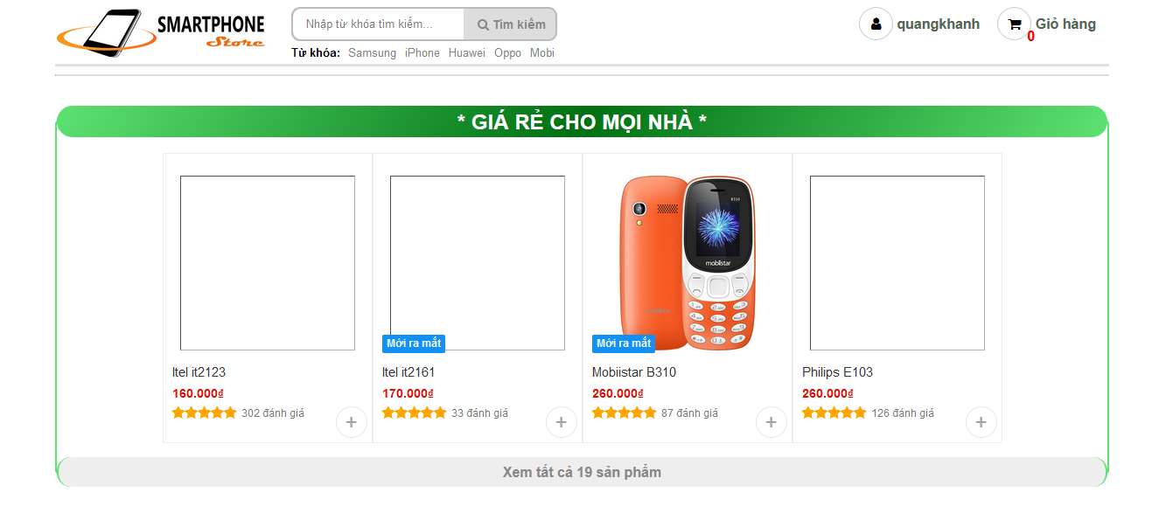

1. **Chi tiết sản phẩm**

Khi khách hàng click vào sản phẩm bất kì, trang Chi tiết sản phẩm sẽ được hiện ra với các thông tin sau:

* Hình chi tiết sản phẩm
* Tên sản phẩm
* Giá sản phẩm
* Thông tin khuyến mãi
* Thông số kỹ thuật

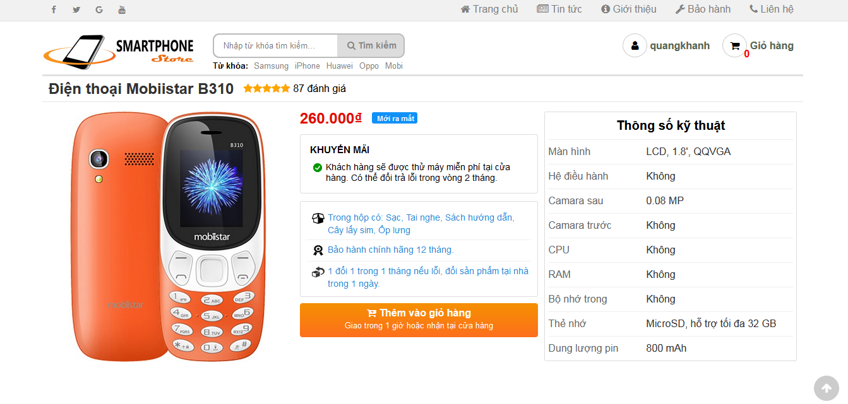

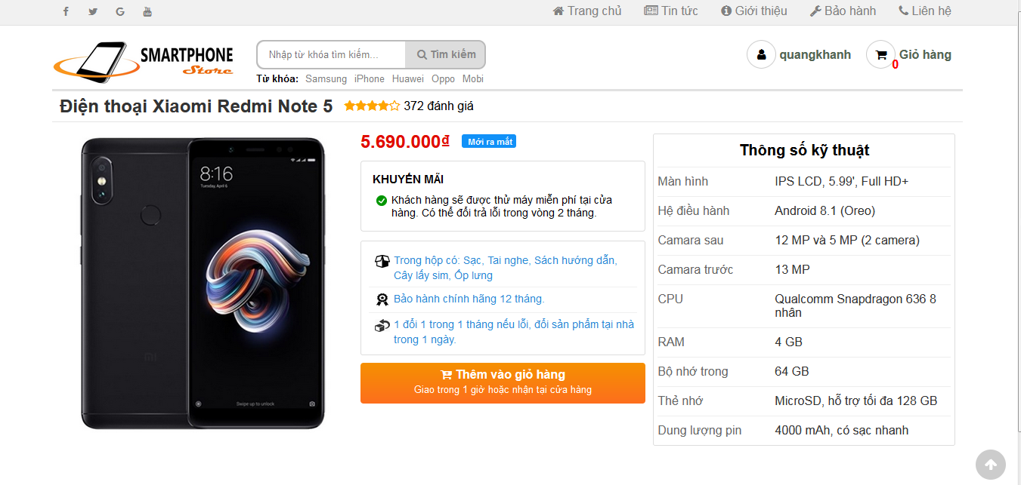

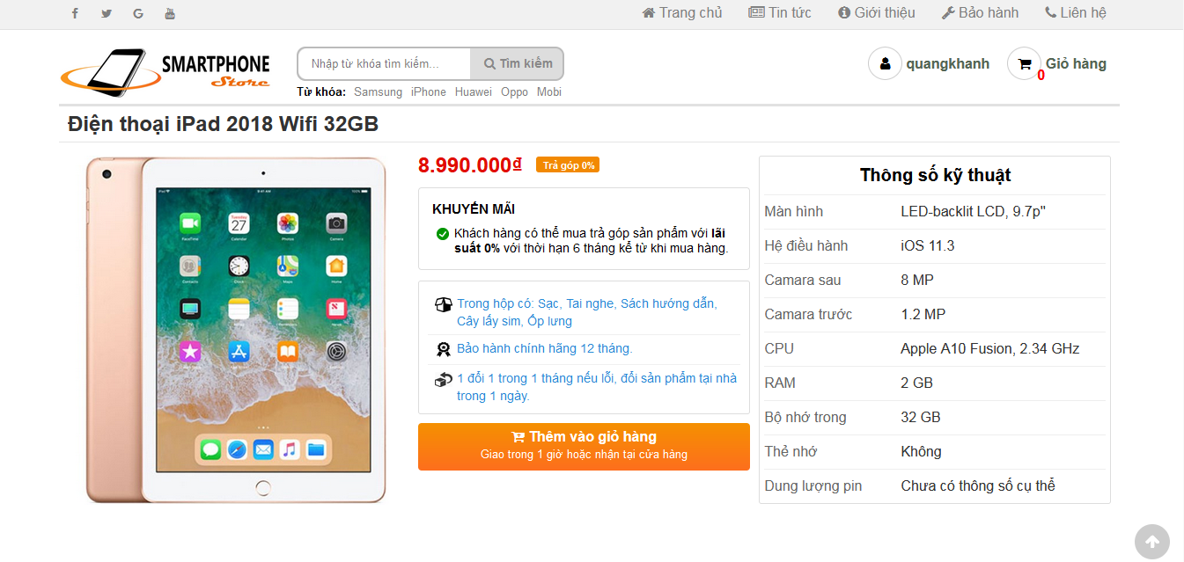

Nút thêm vào giỏ hàng: khi khách hàng click vào thêm vào giỏ hàng, hệ thống sẽ thông báo như sau:



# **Chương IV. Kết luận - Hướng phát triển**

Thông qua quá trình thiết kế và xây dựng web, chúng em thấy Website giới thiệu, bán điện thoại trực tuyến có những ưu điểm và nhược điểm sau:

Ưu điểm:

* + - Cơ bản nắm được các bước xây dựng một website bán hàng trực tuyến, thực hiện đúng quy trình
    - Xây dựng được bố cục trang web hợp lí, bước đầu thực hiện được các chức năng của một trang web trực tuyến

Nhược điểm:

* + - Website nhỏ, mang tính chất mô phỏng
    - Cơ sở dữ liệu nhỏ
    - Chưa có chức năng thanh toán online

Hướng phát triển:

* + - Xây dựng được website sử dụng được các chức năng cơ bản của 1 trang web bán hàng trực tuyến
    - Cơ sở dữ liệu phong phú hơn
    - Kết hợp chức năng thanh toán qua thẻ ngân hàng

**Tài liệu tham khảo**

[1] Patrick Carey; *HTML5 and CSS3 7th Edition*; Cengage Learning; 2017.

[2] Laura Lemay, Rafe Coburn, Jennifer Kyrnin; *Teach Yourself HTML, CSS & JavaScript Web Publishing in One Hour aDay*; Pearson Education, Inc.; 2016.

[3] W3schools.com

[4] Google.com

[5] Github.com

[6] Stackoverflow.com